Alternativa övningar mage:

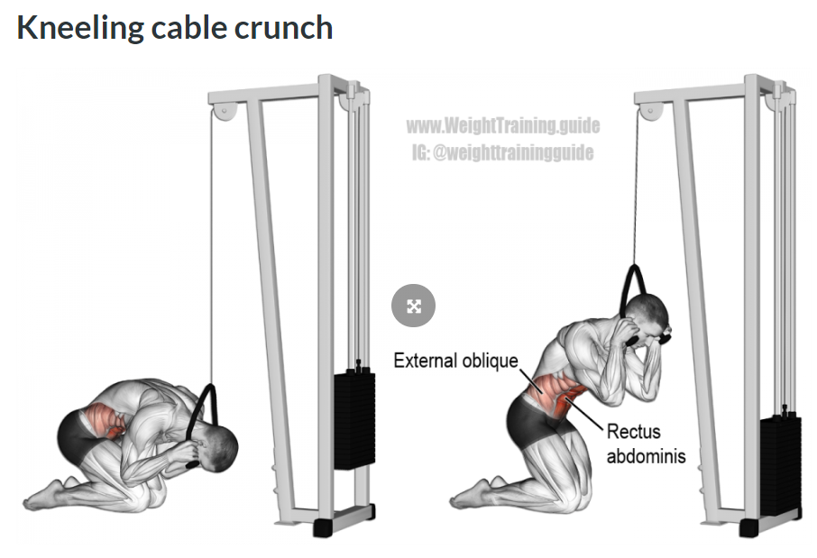

Instruktionsvideo

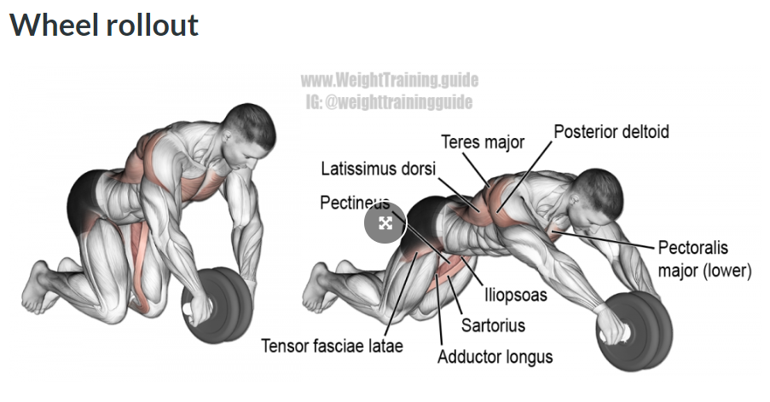
Instruktionsvideo

TRX pikstående

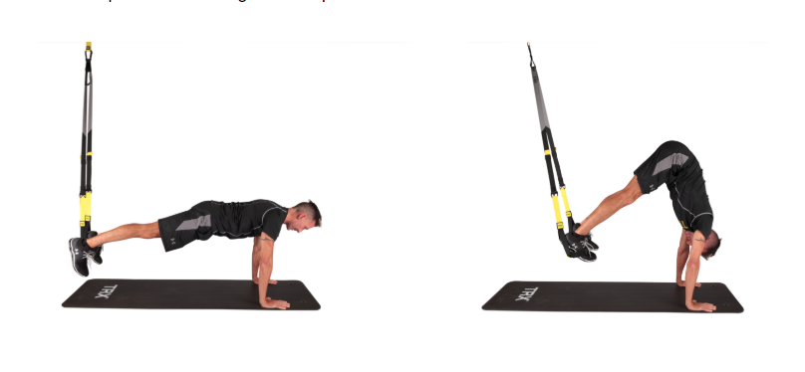
Instruktionsvideo

